Проект образовательной деятельности «Пришла красавица зима»

ИНФОРМАЦИОННАЯ КАРТА ПРОЕКТА 1
Задачи проекта 2
Итоговые мероприятия проекта 4
Ожидаемый результат проекта 4
АКТУАЛЬНОСТЬ ПРОЕКТА 5
ЭТАПЫ РЕАЛИЗАЦИИ ПРОЕКТА 5
I этап. Подготовительный 5
II этап. Основной (практический) 6
III этап. Заключительный 7
ПРИЛОЖЕНИЕ 8
Познавательное развитие. 8
Рисунок 1. Алгоритм "ЗИМА". 8
Рисунок 2. Игра на внимание «Найди пару»……………………………………………...8
Подборка загадок по теме "Пришла красавица зима"……………………………………9
Речевое развитие. 11
Рисунок 3. Сюжетная картина «Снеговик»……………………………………………..11
Рисунок 4. Серия сюжетных картинок "Игры зимой"……………………………………..12

ИНФОРМАЦИОННАЯ КАРТА ПРОЕКТА
Полное название проекта | «Пришла красавица зима»
Авторы проекта | Педагоги группы «Капельки» (воспитатели, логопед, музыкальный руководитель)
Продолжительность проекта | Среднесрочный (1 месяц)
Тип проекта | Практико-ориентированный
Количество участников проекта | Групповой
Участники проекта | - Педагоги группы;  - Воспитанники группы;  - Родители (законные представители) воспитанников
Возраст детей | 4-6 лет
Проблема, значимая для детей, на решение которой направлен проект | Как узнать зиму?
Цель проекта | Расширение и углубление представлений детей о зиме и ее приметах.

Задачи проекта
- ДЛЯ ВОСПИТАННИКОВ (по образовательным областям)
Социально-коммуникативное развитие | - Продолжать формировать представления детей о безопасном поведении людей в зимний период.  - Формировать у детей умение развивать сюжет игры на основе знаний, полученных при восприятии окружающего и из литературных произведений.  - Побуждать детей участвовать в уборке снега, скалывании подтаявшей корки льда, изготовлении построек из снега на участке детского сада.
Познавательное развитие | .Познакомить детей с понятием «зимующие птицы».  2.Развивать умение у детей устанавливать простейшие связи между явлениями живой и неживой природы, вести сезонные наблюдения.  3.Формировать у детей исследовательский и познавательный интерес в ходе экспериментирования с водой и льдом.  4.Расширять знания детей о свойствах льда и снега.
Речевое развитие | - Уточнять, расширять и активизировать словарь за счет слов: зима, снег, снежинка, метель, вьюга, снегопад, сугроб, снегирь, клест, свиристель, искрящийся, сверкающий, хрустящий, рассыпчатый, липкий, холодный, белый, пушистый, снежный, морозный, выпадать, сыпать.  - Продолжать формировать умение у детей составлять связный рассказ по сюжетной картине с опорой на план-схему (сюжетным картинкам).  - Продолжать формировать грамматический строй речи: согласовывать существительные с прилагательными, подбирать однокоренные слова по заданию воспитателя.
Художественно-эстетическое развитие | - Познакомить детей с произведениями русских живописцев, изображающих красоту отечественной природы.  - Побуждать детей замечать красоту зимней природы, отражать ее в рисунках, лепке, поделках из бумаги и бросового материала.
Физическое развитие | - Познакомить детей с зимними видами спорта (хоккей, санный спорт, фигурное катание).  - Продолжать формировать представления детей об охране жизни и поддержания своего здоровья.
- ДЛЯ ПЕДАГОГОВ
- Повышать педагогическую компетентность педагогов в применении метода проектов.
- Продолжать формировать умение ориентироваться в информационном пространстве.
- Развивать умение сопровождать совместную и самостоятельную деятельность детей, оказывая помощь в решении творческих споров, достижении договоренности между партнерами, используя косвенные методы руководства.
- ДЛЯ РОДИТЕЛЕЙ (ЗАКОННЫХ ПРЕДСТАВИТЕЛЕЙ) ВОСПИТАННИКОВ
- Повышать информированность родителей (законных представителей) о формах организации образовательной деятельности с воспитанниками группы.
- Побуждать родителей (законных представителей) принимать участие в совместной образовательной деятельности группы.
- Стимулировать возможности родителей (законных представителей) взаимодействовать с детьми как партнерами совместной деятельности, выступая только в роли помощника, «консультанта», «технического секретаря».

Итоговые мероприятия проекта
Название мероприятия | Участники мероприятия | Продукты проекта
1. Музыкально-поэтический вечер «Зимняя сказка» | - Музыкальный ру-ководитель; | - Сценарий мероприятия
 | - Воспитатели | - Подготовка информа-ционного материала по теме проекта для родителей (для сайта группы, информа-ционного стенда, раздаточного материала);  - Изготовление дидактических игр  - Слайд-шоу по результатам реализации проекта (для информирования родителей);  - Презентация по результатам реализации проекта
 | - Логопед | - Альбом иллюстраций к стихам о зиме.  - Альбом загадок по теме проекта
 | - Воспитанники | - Выставка детского творчества
 | - Родители (законные представители) воспитанников | - Изготовление атрибутов для музыкально-поэтического вечера
- Конкурс совместной деятельности родителей с детьми «Зимняя сказка» | - Воспитатели | - Фотоматериалы результатов конкурса
 | - Родители (закон-ные представители) воспитанников | - Результаты совместной деятельности с детьми на тему «Зимняя сказка»

Ожидаемый результат проекта
Воспитанники | Педагоги | Родители (законные представители)
- Смогут применять полученные знания на практике, устанавливать причинно-следственные связи явлений живой и неживой природы.  - Продолжать развивать умение работать в коллективе сверстников ощущая себя членом команды, подчинять свой темперамент, характер, интересам общего дела. | Повысят свою компетентность в руководстве проектной деятельностью | Повышение интереса родителей к деятельности ГБДОУ, желание участвовать в образовательной деятельности группы.

АКТУАЛЬНОСТЬ ПРОЕКТА
Дети нашей группы имеют общие представления о зиме. Проект «Пришла красавица зима» даст возможность детям в процессе его реализации экспериментировать, синтезировать полученные знания, строить предположения и делать выводы. Активное участие в проекте каждого ребенка с учетом его возможностей, способностей и интересов будет способствовать обогащению представлений об особенностях зимней природы, деятельности людей, изменений в жизни животных и птиц, а так же развитию коммуникативных навыков и творческих способностей.
Вовлечение родителей в реализацию проекта поможет повысить самооценку у воспитанников, благодаря поддержке близких людей, а у тех детей, родители которых чаще выполняют роль ассистентов, должно наблюдаться значительное продвижение в развитии.
Формы реализации проекта:
- НОД.
- Беседы.
- Образовательные ситуации
- Наблюдения.
- Поисково-исследовательская деятельность.
- Чтение художественной литературы.
- Игровая деятельность.
  - Дидактические игры.
  - Развивающие игры.
  - Пальчиковые игры.
  - Речевые игры.
  - Хороводные игры.
  - Игры с элементами театрализации.
  - Игры на развитие общих моторных функций.
  - Подвижные игры.
- Продуктивная деятельность детей.
- Музыкально - ритмические движения.
- Досуговая деятельность.

ЭТАПЫ РЕАЛИЗАЦИИ ПРОЕКТА

I этап

Подготовительный
- Постановка цели и образовательных задач проекта.
- Определение методов.
- Выбор форм взаимодействия с родителями (законными представителями) воспитанников.
- Подбор по теме проекта:
4.1.Методической литературы;
4.2.Художественной литературы, загадок, пословиц и поговорок о зиме;
4.3.Наглядный материал (сюжетные картины, иллюстрации и т.д.);
4.4. Картотек пальчиковых и подвижных игр;
4.5. Дидактических, развивающих, интерактивных игр.
- Разработка мероприятий для реализации проекта.
- Организация предметно-пространственной образовательной среды.

II этап

Основной (практический)
Социально-коммуникативное развитие | Сюжетно-ролевые игры «Путешествие в зимний лес», «Зоопарк зимой».  Ситуации общения: «Осторожно! Зимние травмы», «Как заботиться о здоровье зимой»  Беседы «Гололед», «Что делать, чтобы не замерзнуть», «Зимняя одежда».  Игры-тренинги на выработку навыка безопасного поведения.  Трудовая деятельность: Расчистка дорожек от снега во время прогулки. С помощью воспитателя посыпать дорожки песком. Сгребание снега лопатой, расчистка дорожек. Постройки из снега.  Изготовление кормушек, заготовка корма для птиц.
Познавательное развитие | Ситуации общения: «Умирают ли деревья зимой?», «Почему некоторые деревья остаются зимой зелеными?», «Почему белки и другие животные не замерзают зимой?» «Зачем зимой снег», «Помоги птицам», «Откуда идёт снег».  Дидактические игры  «Найди ошибки» (чего не бывает зимой), «Найди по следу», «Найди такую же снежинку», «Разведчики» (заметить, что изменилось в природе), «Угадай, на что похожи?» (узоры на окнах), «Подбери варежки», «Собери картинку», «Подбираем одежду и обувь на прогулку?», «Четвертый лишний».  Рассматривание репродукций картин русских художников по теме «Зима».  Опыты и эксперименты «Цветные снежинки», «Тает -не тает».  Загадки о зимних явлениях в природе.  Презентация «Узнаем время года по приметам».
Речевое развитие | Дидактические игры  «Кто как кричит? », «Назови ласково», «», «Какой, какая, какое…?»?«Кто, что делает зимой», «Что бывает зимой»  Чтение художественной литературы.  В. Одоевский «Мороз Иванович», С. Иванов «Каким бывает снег», Н. Носов «На горке», Е. Трутнева «Первый снег», Н. Калинина «Про снежный колобок», К. Бальмонт «Снежинка», Г. Снегирёв «Про птиц», Н. Сладков «Еловая каша», В. Зотов «Клёст», «О птицах», В. Бианки «Кто к кормушке прилетел?», «Синичкин календарь», Молодая ворона», С. Маршак «Двенадцать месяцев», Бр. Гримм «Госпожа Метелица».
Речевое развитие | Творческая беседа: «Мои любимые сказки о Зиме».  Проговаривание чистоговорок.  Пословицы и поговорки о зиме.  Составление описательного рассказа «Зимушка-зима».  Составление рассказов по сюжетным картинкам.  Артикуляционная гимнастика «Подуй на снежинку».  Разучивание «Ах, ты Зимушка-зима!»
Художественно-эстетическое развитие | Репродукции русских художников И. Шишкин «Зима»  Творческая мастерская:  Вырезывание снежинок, оформление макета «Зима».  Вернисаж «Зимушка-зима»:  Рисование: «Деревья в инее», «Ажурная снежинка».  Аппликации «Снегирь и синичка», «Снеговик».  Ручной труд (изготовление подвесной среды в совместной деятельности с детьми) «Снежинки - балеринки», «Снегири прилетели».  Конструирование из разных материалов «Кормушки»  Прослушивание аудиосказок «Зимние сказки».  Игра «Узнай на слух», игры - импровизации под музыку.
Физическое развитие | Подвижные игры: «Смелее вперед», «Лабиринт», «Затейники», «Ледяные фигуры», «Два Мороза», «Устроим снегопад», «Попади снежком».  Игры с элементами спорта: Хоккей, игры с санками.  Спортивные эстафеты с санками

III этап

Заключительный
- Организация выставки по результатам конкурса совместной деятельности «Зимняя сказка».
- Выставка детского творчества «Пришла красавица зима».
- Музыкально-поэтический вечер «Зимняя сказка».
- Обработка результатов по реализации проекта.
- Презентация по результатам реализации проекта «Пришла красавица зима».

ПРИЛОЖЕНИЕ
к проекту образовательной деятельности
«Пришла красавица зима»

Познавательное развитие.
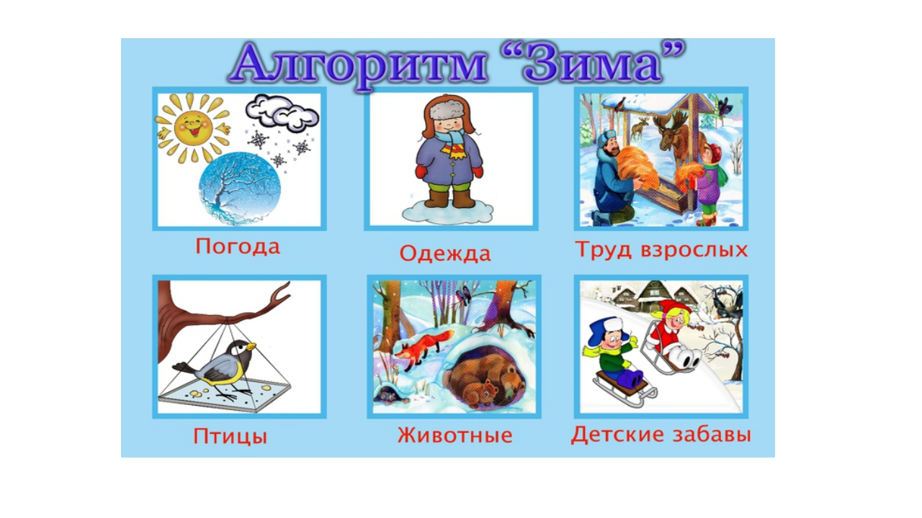

Рисунок 1. Алгоритм "ЗИМА".

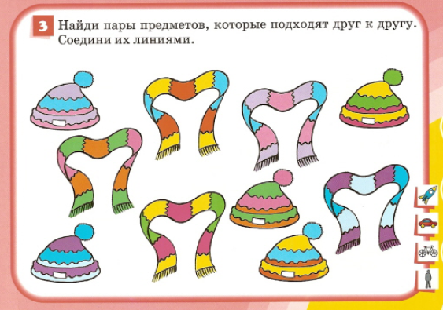
Рисунок 2. Игра на внимание «Найди пару».

Подборка ЗАГАДОК по теме «Пришла красавица зима».
ПЕРВАЯ НЕДЕЛЯ. Пришла красавица зима.

Снег на полях, лёд на реках.
Вьюга гуляет. Когда это бывает?
(Зимой)
Наступили холода.
Обернулась в лёд вода.
Длинноухий зайка серый,
Обернулся зайкой белым.
Перестал медведь реветь:
В спячку впал в бору медведь.
Кто скажет, кто знает,
Когда это бывает?
(Зимой)
Кто поляны белит белым,
И на стенах пишет мелом,
Шьёт пуховые перины,
Разукрасил все витрины?
(Зима)
Он пушистый, серебристый,
Но рукой его не тронь:
Станет капелькою чистой,
Как поймаешь на ладонь.
(Снег)
Вился, вился белый рой,
Сел на землю – стал горой.
(Снег)
Одеяло белое,
Не руками сделано.
Не ткалось и не кроилось,
С неба на землю свалилось.
(Снег)
Лежал, лежал,
А весной в реку убежал.
(Снег)
Бело покрывало на земле лежало,
Лето пришло, оно всё сошло.
(Снег)
Я, как песчинка, мал и землю покрываю,
Я из воды и сам её рождаю,
Как пух лежу я на полях,
И, как алмаз, блещу при солнечных лучах.
(Снег)
Без рук рисует, без зубов кусает.
(Мороз)
Всё белым-бело сегодня,
И светло, хоть солнца нет,
С неба сыплется холодный
Белый-белый мягкий …
(Снег)
С неба звёздочка упала
Белая, хрустальная.
Я рукой её поймала,
А она растаяла.
(Снежинка)
С неба звездой.
В ладошку – водой.
(Снежинка)
С неба падают зимою и
Кружатся над землёю,
Лёгкие пушинки, белые …
(Снежинки)
Что за звёздочки сквозные,
На пальто и на платке,
Все сквозные, вырезные,
А возьмёшь – вода в руке.
(Снежинки)
С неба звёзды падают,
Лягут на поля.
Пусть под ними скроется
Чёрная земля.
Много-много звёздочек
Тонких, как стекло.
Звёздочки холодные,
А земле тепло.
(Снежинки)
Зимой спит, а летом шумит.
(Река)
Валяется камень на мёрзлой земле,
Его подберёшь – исчезнет в тепле.
(Лёд)
Рыбам зиму жить тепло:
Крыша – толстое стекло.
(Лёд)
У избы побывал –
Всё окно разрисовал,
У реки погостил –
Во всю реку мост мостил.
(Мороз)
Висит за окошком
Кулёк ледяной,
Он полон капели,
И пахнет весной.
(Сосулька)
Наш серебряный кинжал
Недолго дома пролежал.
Мы поднять его хотели,
А он к порогу побежал.
(Сосулька)
Белая морковка зимой растёт.
(Сосулька)
Зимой и летом одним цветом.
(Ель, сосна)
В шубе летом, а зимой раздеты.
(Дерево)
Что летом и зимой,
В рубахе одной.
(Ель)
Весной веселит,
Летом холодит,
Осенью питает,
Зимой согревает.
(Дерево)
Его весной и летом
Мы видели одетым.
А осенью с бедняжки,
Сорвали все рубашки.
Но зимние метели,
В меха его одели.
(Дерево)

ВТОРАЯ НЕДЕЛЯ. Одежда и обувь

По дороге я шел,
Две дороги нашел,
По обеим пошел.
(Брюки)
Сижу верхом,
Не ведаю на ком.
(Шапка)
Дали братьям тёплый дом,
Чтобы жили впятером.
Брат большой не согласился,
И отдельно поселился.
(Варежки)
А ну-ка, ребята,
Кто угадает:
На 10 братьев,
Две шубы хватает.
(Варежки)
Пять мальчиков,
Пять чуланчиков.
Разошлись мальчики,
В тёмные чуланчики.
Каждый мальчик –
В свой чуланчик.
(Перчатки)
Чтоб не мёрзнуть,
Пять ребят,
В печке вязанной сидят.
(Варежки)
Всегда шагаем мы вдвоём,
Похожие как братья.
Мы за обедом под столом,
А ночью под кроватью.
(Сапоги, ботинки)

ТРЕТИЯ НЕДЕЛЯ. Зимующие птицы
Зимой на ветках яблоки,  Скорей их собери.  И вдруг вспорхнули яблоки,  Ведь это …  (Снегири)  Красногрудый, чернокрылый,  Любит зернышки клевать,  С первым снегом на рябине  Он появится опять.  (Снегирь) | Маленький мальчишка,  В сером армячишке.  По дворам шныряет –  Крохи собирает,  В полях ночует,  Коноплю ворует.  (Воробей)  Верещунья белобока,  А зовут ее…  (Сорока)

Я по дереву стучу,  Червячка добыть хочу,  Хоть и скрылся под корой –  Все равно он будет мой!  (Дятел)  Синяя косынка,  Тёмненькая спинка.  Маленькая птичка.  Звать её …  (Синичка) | Непоседа пёстрая  Птица длиннохвостая,  Птица говорливая,  Самая болтливая.  (Сорока)  Бела, как снег,  Черна, как жук,  Вертится, как бес,  Повернулась – и в лес.  (Сорока)

Речевое развитие.
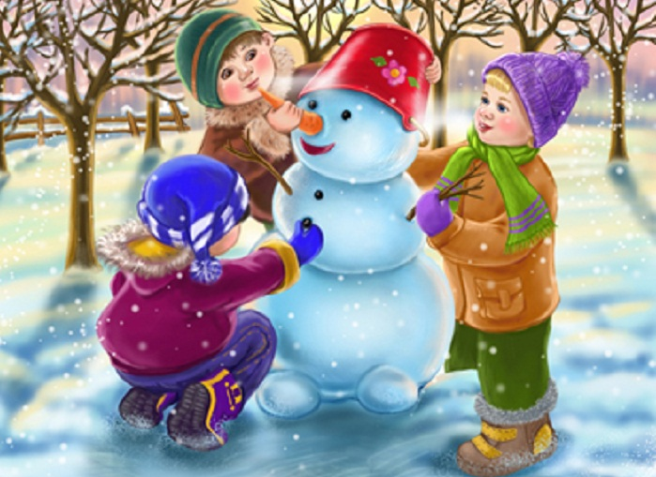
Рисунок 3. Сюжетная картина «Снеговик»

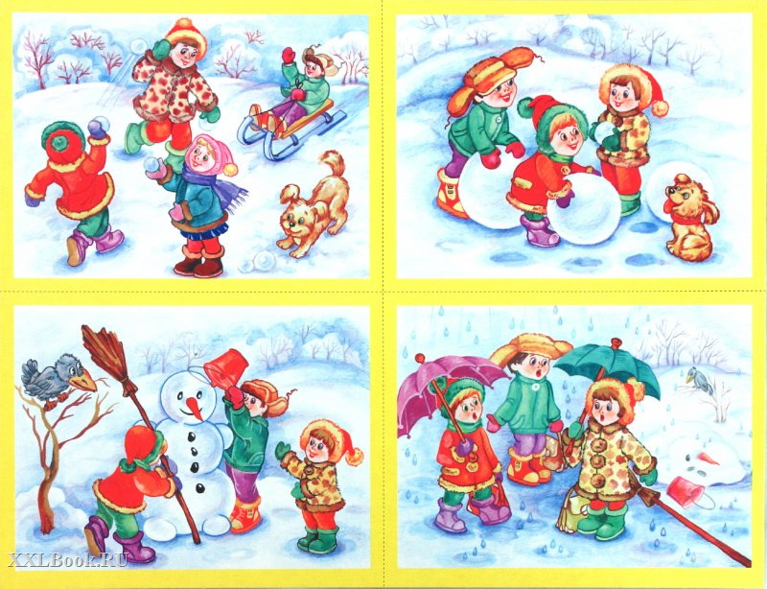
Рисунок 4. Серия сюжетных картинок "Игры зимой"

